МОУ Среднецарицынская СОШ
Серафимовичского района
Волгоградской области

Открытый урок – экскурсия по технологии
«Хочу все уметь»
В 4 классе

Подготовил: учитель технологии
Рогожин М.В.

2010-2011 учебный год
«Хочу все уметь»
Путешествие в страну «Технологий»
Урок – экскурсия для учеников 4 класса
( проводится во время урока технологии в 4 классе)

Цель:
- Познакомить учащихся 4 класса с характером будущей работы в школьной мастерской

Задачи:
- Рассказать о видах работ, выполняемых учащимися;
- Показать процесс изготовления отдельных деталей;
- Объяснить особенности работы в школьной мастерской;
- Познакомить учащихся с направлениями проектной деятельности
- Изготовить с ребятами игрушку

Ход урока:

- Знакомство с кабинетом и его оборудованием

- Видео – заставка о работе учащихся в школьной мастерской

- Рассказ о видах и характере работ, выполняемых учащимися (рассказывают и показывают ученики 5,6, и 7 классов). Ребята рассказывают о работе с лобзиком, о работе на токарном станке по дереву ТСД - 120, о работе ручными деревообрабатывающими инструментами.

- Выступление Доду А. – рассказ о проектной работе, выполненной им, об участии в районном конкурсе проектов по технологии. Демонстрация его проектных работ и рассказ об их изготовлении.

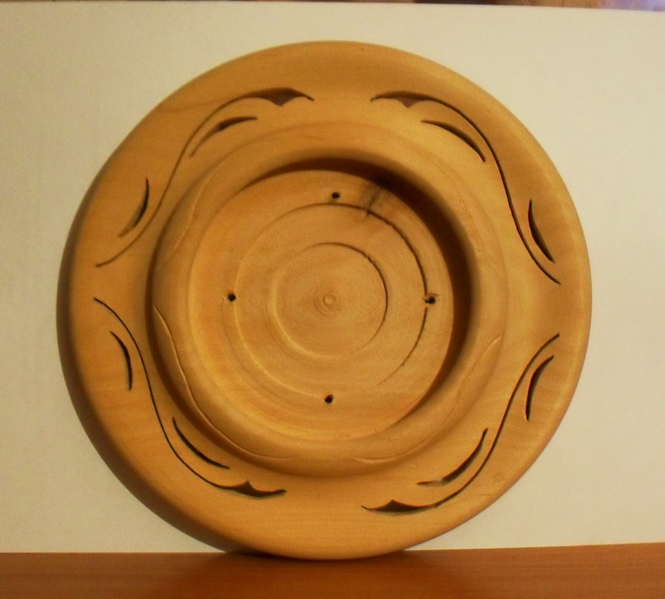

- А теперь мы с вами немного поработаем. Но вначале небольшая разминка. Загадки и ребусы
Загадки (показываются на экране).
- Кручу – верчу, кручу – верчу!
Любой шуруп я закручу! (Отвертка)
- Я скрепляю и скрепляю
Без шурупов и винтов (Клей)
- Бьют Ермилку, что есть сил по затылку!
А он не плачет, только ножку глубже прячет! (Гвоздь)
- Я красуюсь на стене, не хватает вилки мне. (Розетка)
- Он похож на телевизор, только во 100 крат умней,
Папе пишет он программы, набирает тексты маме.
И меня не забывает – весело со мной играет. (Компьютер)
- Он с рубанком и пилой, пахнет от него смолой.
Он не слесарь, не маляр. Кто же он такой? (Столяр)
- Два конца, два кольца, посередине гвоздь. (Ножницы)
Ребусы (показываются на экране).
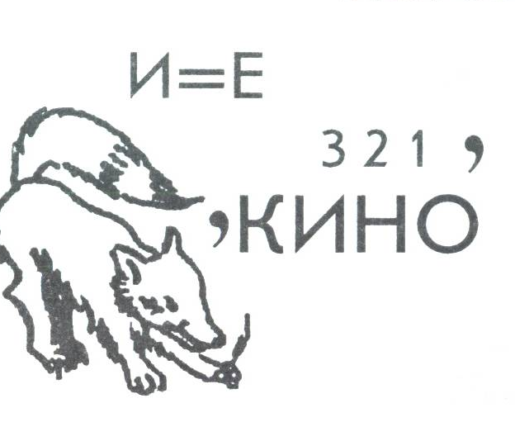 ____________________________

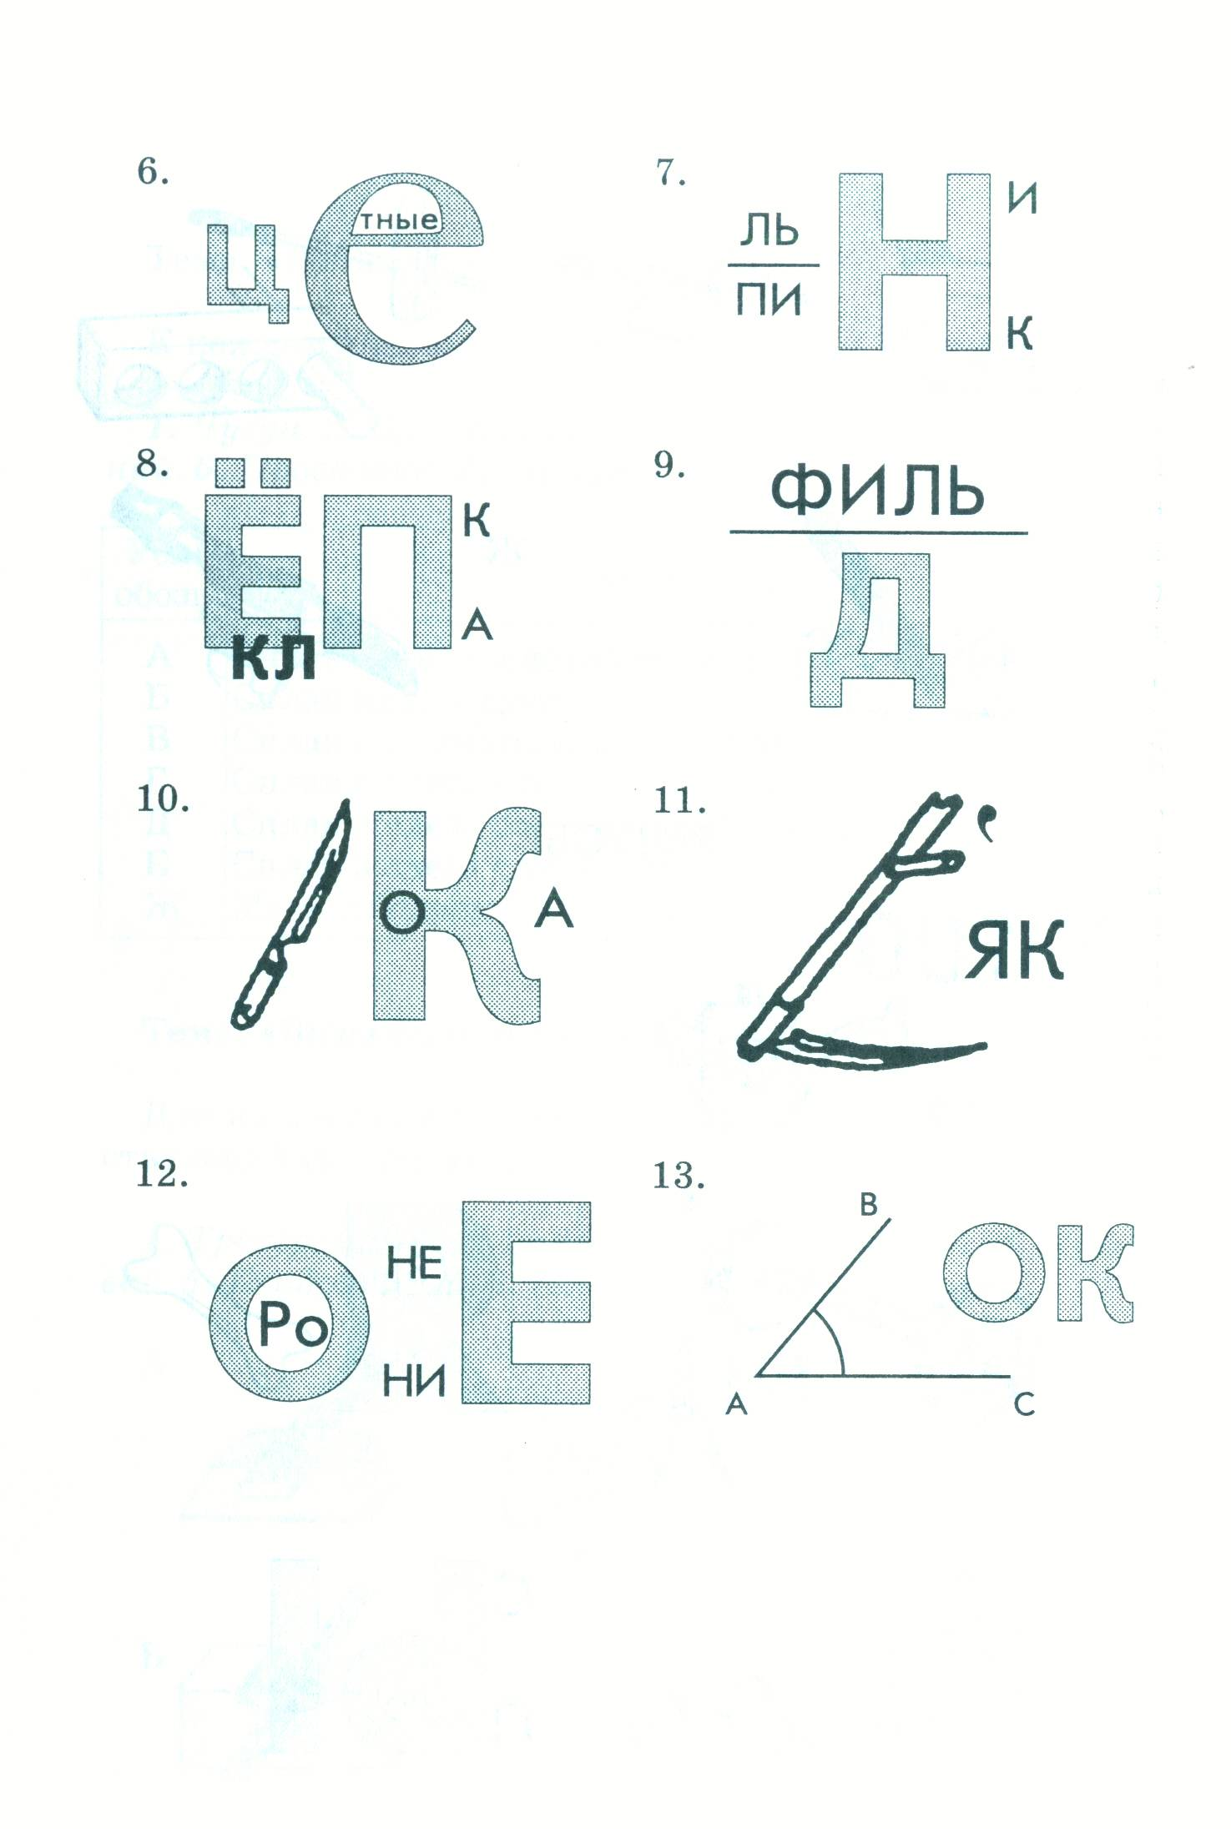______________________________

_______________________________

А теперь настала очередь показать, на что и вы способны. Не страшно, если не получится сразу. Можете посовещаться друг с другом.
Творческая работа для учеников 4 класса:
Мы вам предлагаем попробовать свои силы и способности. Давайте мы с вами попробуем изготовить что-нибудь сами.
Ученики 6 класса вам приготовили заготовки для вашей работы, только они забыли сказать, что из них можно сконструировать. Что предложите вы?
Вот наши детали:

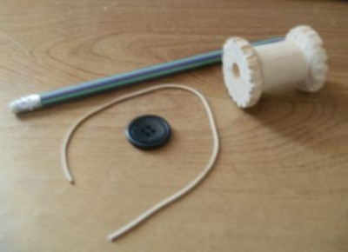

Катушка, карандаш, пуговица, рыболовная резина.

Ну что же, мы рады, что наши мысли почти совпали. Теперь нам осталось просто собрать эту игрушку и попробовать её в действии.
Собирают игрушку:
- катушка-колесо,
- резина - двигатель,
- пуговица – обеспечивает скольжение вдоль катушки,
- карандаш – упор.
Ребята вы молодцы. У вас все получилось. Спасибо. До свидания.

